**Actividad desempeño 3:**

1. En una finca hay 600 animales distribuidos en dos zonas, zona A y zona B. De los 600 animales, está en la zona A y el resto de los animales está en la zona B. ¿Cuál diagrama representa correctamente la distribución de los animales en las dos zo­nas? **Justifique su elección.**

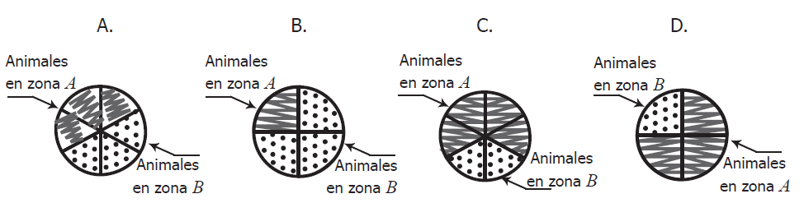

1. Si de los animales que estaba en la zona A pasó a la zona B, ¿Cuántos animales están ahora en la zona B? Realice el procedimiento necesario para obtener la solución a esta situación.
2. Plantea una situación problema y resuélvela en la cual intervengan dos fracciones de diferente denominador y cuya suma sea 
3. Algunos especialistas en nutrición afirman que el hombre necesita aproximadamente 0,07 kg de proteínas al día, la mujer 0,058 kg y los niños 0,045 kg por día. En la casa de David viven: su papá, su mamá, su hermanita menor y él que tiene 8 años. En la casa de su primo Miguel viven: la mamá, el papá, el abuelo y él que tiene 7 años.
4. ¿Cuántas proteínas necesitan consumir en cada familia?
5. ¿Cuál familia consume más proteínas?
6. ¿Cuál es la diferencia de consumo de proteínas entre las dos familias?
7. Realiza la cuenta de cuántas proteínas deberían consumir diariamente en la casa de David.

En cada uno de los puntos anteriores no olvides realizar el procedimiento necesario antes de darla respuesta.

1. Propone una situación problema y resuélvela en la cual puedas acudir a la regla de tres (puede ser simple o compuesta) para solucionarla.